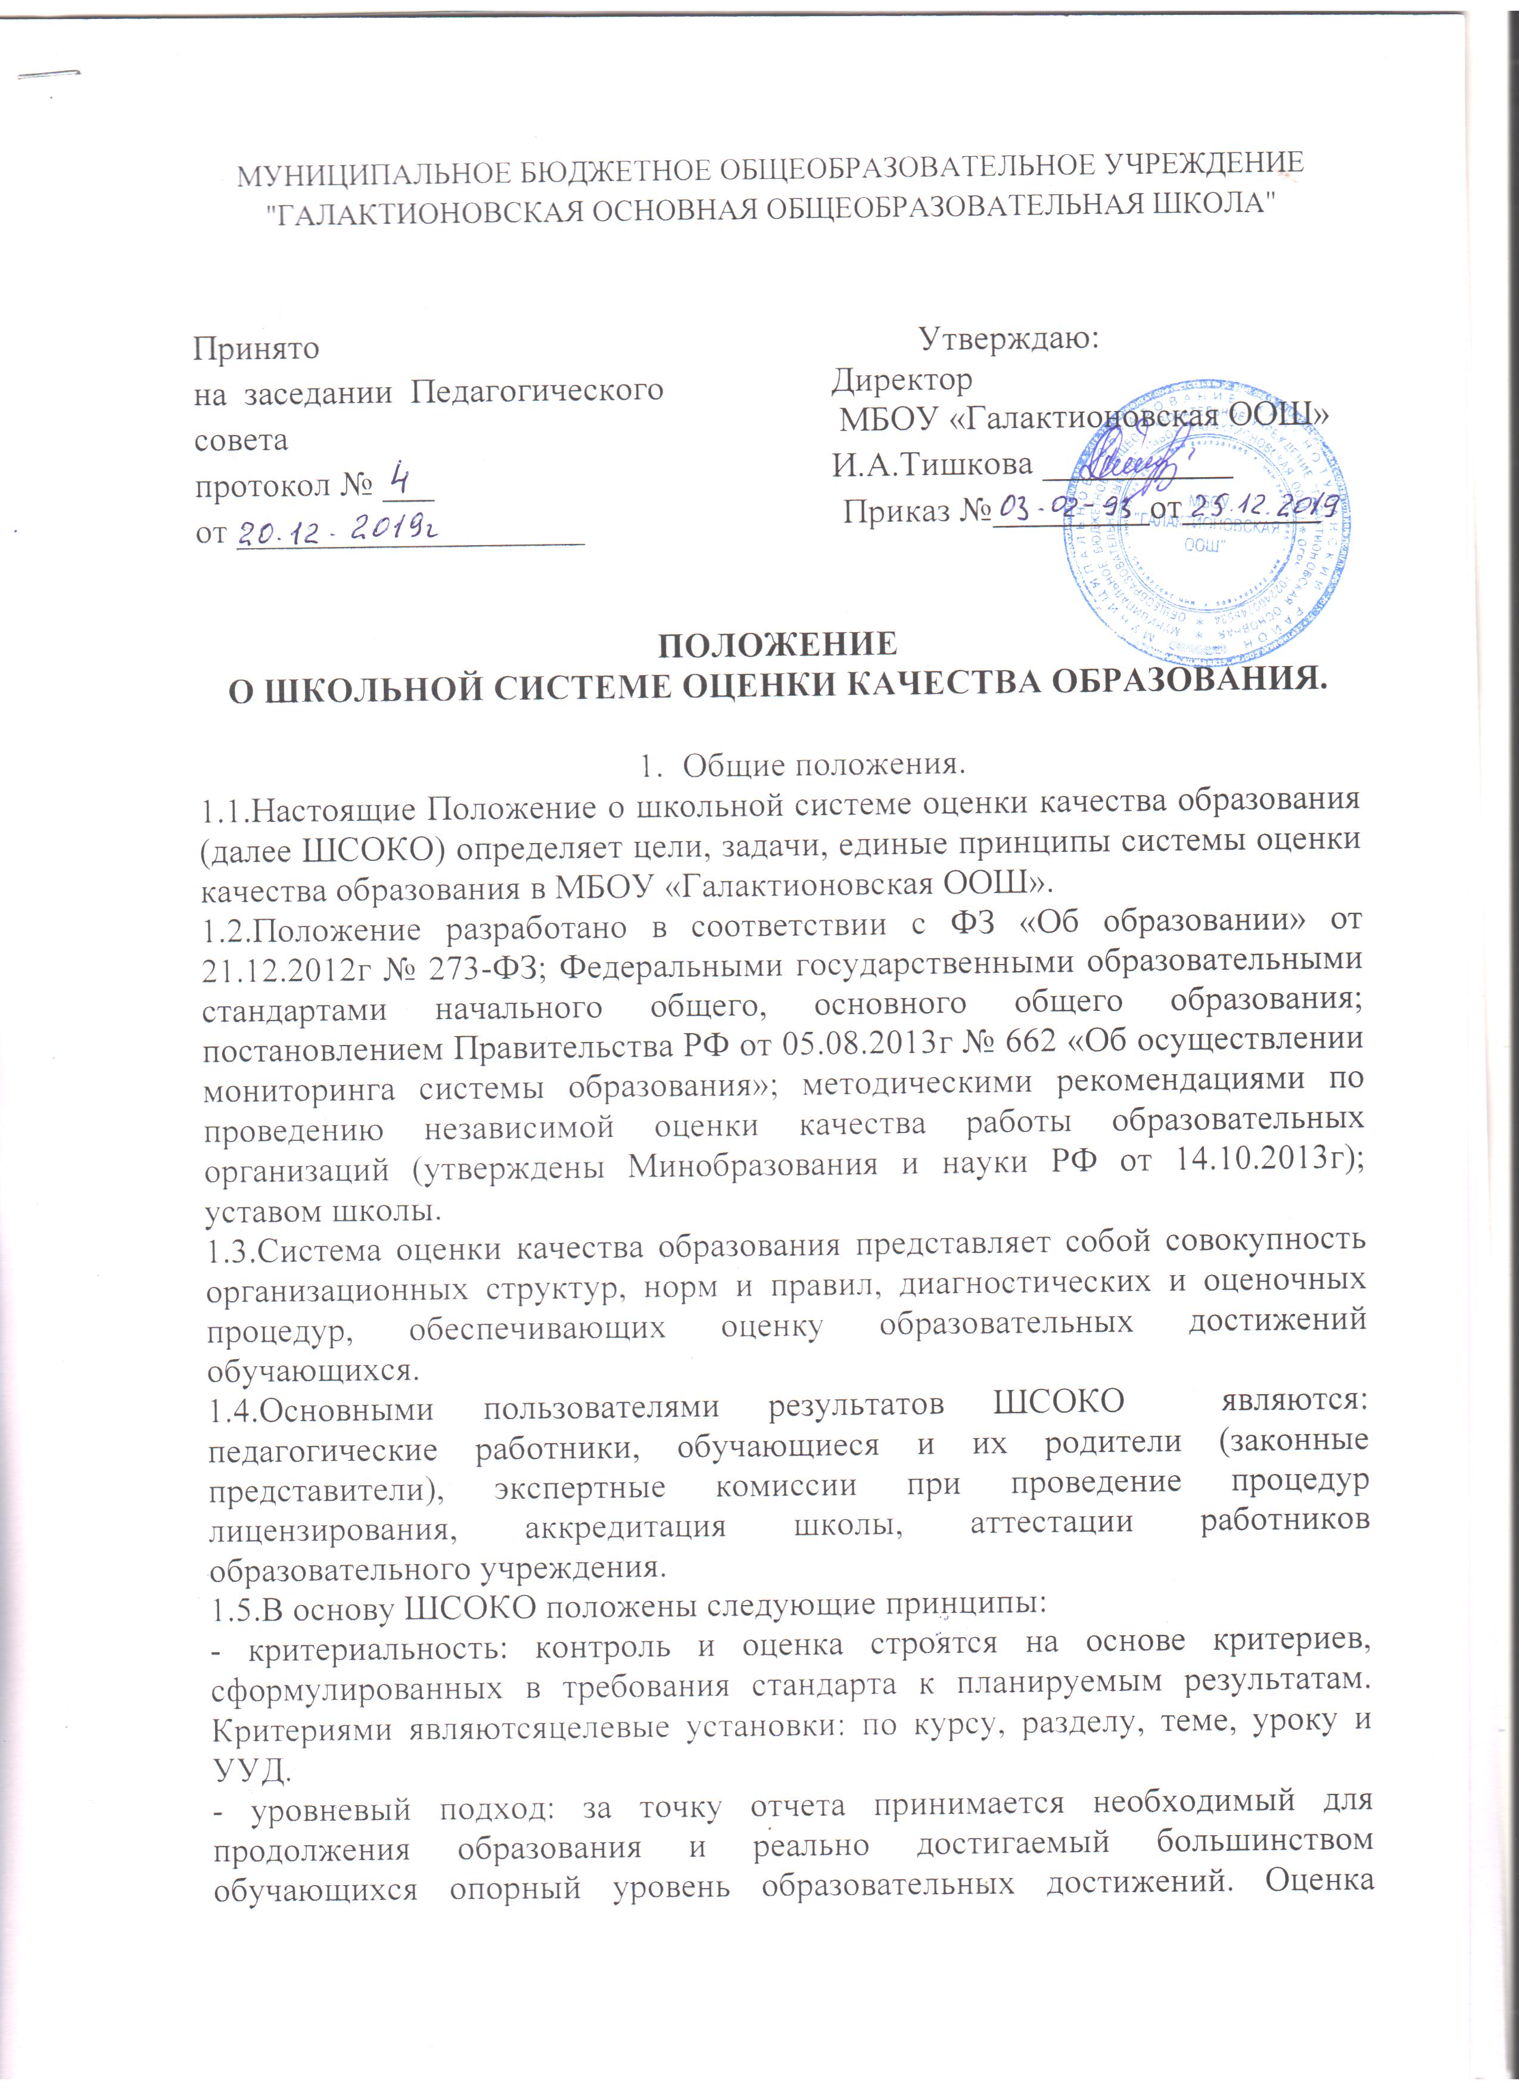

индивидуальных образовательных достижений ведётся «методом сложения», при котором фиксируется достижение опорного уровня и его превышение.

- комплексность оценки – возможность суммирования результатов;

- гибкость и вариативность форм оценивания результатов: содержательный контроль и оценка предполагает использование различных процедур и форм оценивания образовательных результатов;

- открытость: оценочная информация о целях, содержании, формах и методах оценки должна быть доведена до сведения обучающихся и родителей (законных представителей).

1.6. Целью ШСОКО является сбор информации об образовательной деятельности, ее анализ, принятие управленческих решений, направленных на повышение качества образования.

1.7. Основными задачами ШСОКО являются:

- формирование единых критериев и подходов в измерении качества образования;

- определение индикаторов оценки результатов измерений качества образовательных достижений обучающихся, качества условий, качества образовательной деятельности;

- разработка пакета контрольно-измерительных материалов по всем направлениям ШСОКО;

- определение форматов собираемой информации и разработка технологии ее использования в качестве информационной основы принятия управленческих решений;

- обеспечение методического, технического сопровождения процедур оценки качества образования;

- обеспечение хранения и доступа к информации о результатах оценки качества образования всех пользователей в соответствии с регламентом.

1.8. Направления ШСОКО:

- контроль за качеством содержания основной образовательной программы;

- контроль за качеством результатов освоения основной образовательной программы;

- контроль за качеством условий образовательной деятельности.

1.9. Положение распространяется на деятельность всех педагогических работников школы, осуществляющих профессиональную деятельность в соответствии с трудовыми договорами, в т. ч. на педагогических работников, работающих по совместительству.

2. Содержание системы ШСОКО

2.1.Основными объектами ШСОКО являются:

- качество образовательных результатов;

- качество реализации образовательной деятельности;

- контроль качества управления.

2.2. ШСОКО направлена на обработку информации об уровне реализации требований к результатам освоения образовательных программ МБОУ «Галактионовская ООШ», включая основные образовательные программы начального общего образования, основного общего образования. ШСОКО осуществляется в ходе процедур стартовой диагностики, текущей, промежуточной и итоговой аттестации, контрольно-методических срезов внешней экспертизы, неперсонифицированных исследований, результаты которых являются основанием для принятия управленческих решений при реализации образовательной деятельности на всех уровнях основного образования МБОУ «Галактионовская ООШ». Их осуществление проводится педагогическими работниками школы, а также специалистами отдела образования администрации Краснотуранского района. Для оценки качества образовательных результатов определены следующие показатели:

• личностные образовательные результаты;

• метапредметные образовательные результаты;

• предметные результаты (в том числе ГИА).

2.3. Оценка качества реализации образовательной деятельности направлена на определение уровня созданных условий реализации образовательных программ, в т. ч. кадровых, психолого-педагогических, информационно-методических, материально-технических и иных условий:

• качество по учебным предметам, курсам;

• качество организации внеурочной деятельности;

• качество реализации системы воспитательной работы;

• качество коррекционной работы;

• качество методического сопровождения образовательной деятельности.

2.4. Оценка контроля качества управления:

• качество образовательных программ школы;

• качество управления реализацией требований государственных документов;

• качество управления профессиональным ростом педагогических работников школы.

3. Формы, методы и порядок процедур ШСОКО

3.1. Мониторинг качества образования в МБОУ «Галактионовская ООШ» проводится посредством:

• системы внутришкольного контроля;

• лицензирования;

• государственной аккредитации;

• государственной (итоговой) аттестации выпускников 9-го класса;

• внешнего мониторинга качества образования.

4.2. В качестве источников данных для ШСОКО используются:

• анализ результатов стартовой диагностики, текущего контроля, промежуточной и итоговой аттестации;

• анализ творческих достижений учащихся;

• анализ внутришкольного направления повышения квалификации и аттестации педагогических и руководящих работников школы.

3.3. Для проведения ШСОКО в МБОУ «Галактионовская ООШ»установлен следующий порядок:

1. Определяются условия и субъекты реализации каждой процедуры мониторинга.

2. Определяется формат получаемых продуктов (справки, обобщения, аналитические документы).

3. Определяются механизмы обратной связи – кому и зачем нужны данные полученных продуктов (управление по результатам мониторинга).

4. Сбор, структурирование, обработка, анализ и интерпретация данных, используемых для мониторинга.

5. Подготовка документов по итогам анализа полученных данных.

6. Распространение результатов мониторинга среди пользователей мониторинга.

3.4. Периодичность проведения ШСОКО и объекты устанавливаются в соответствии с планом МБОУ «Галактионовская ООШ»

4. Обязанности и ответственность участников образовательных отношений при организации ШСОКО

4.1. Организационная структура, занимающаяся ШСОКО включает в себя: администрацию школы, методический совет школы, педагогических работников, родителей (законных представителей), обучающихся.

4.2. Администрация школы:

- ежегодно проводит самообследование и публикует его на сайте школы;

- осуществляет планирование и управление основными процессами школы на основании локальных актов;

- анализирует и утверждает рабочие программы учебных предметов, курсов, курсов внеурочной деятельности;

- определяет периодичность мониторинга результатов освоения основной образовательной программы (включая процедуры внешнего мониторинга ЦОКО);

- анализирует результаты и представляет выводы для принятия управленческих решений;

- организует и проводит процедуры экспертизы образовательных результатов;

- формирует план повышения квалификации учителей.

4.3. Методический совет школы:

- рассматривает и согласовывает рабочие программы учебных предметов, курсов, курсов внеурочной деятельности, программ дополнительного образования;

- принимает участие в обсуждении качества образовательных результатов, условий организации образовательной деятельности в школе;

- содействует организации работы по повышению квалификации педагогических работников, развитию их творческих инициатив.

4.4. Педагогические работники:

- разрабатывают рабочие программы учебных предметов, курсов, курсов внеурочной деятельности, проектные задания;

- повышают профессиональный уровень в соответствии с Федеральным законом «Об образовании в Российской Федерации» от 21.12.2012 года №273- ФЗ, ФГОС, осваивают современные образовательные технологии и подходы к обучению;

- осуществляют самоконтроль за результатами освоения основной образовательной программы в соответствии с содержанием планирования;

- своевременно вносят отметки в дневник обучающегося, проводят регулирование полученных результатов;

- предоставляют для ознакомления копии работ обучающихся по запросу родителей (законных представителей), при необходимости дают комментарии отметок;

- принимают участие в анализе результатов ОГЭ, внешней экспертизы, административного контроля.

4.5. Родители (законные представители):

- осуществляют контроль за результатами образования;

- получают информацию о графике мониторинга образовательных результатов;

- получают информацию о результатах ШСОКО и внешнего мониторинга результатов;

- принимают участие в качестве общественных наблюдателей при проведении оценочных процедур;

- совместно с администрацией организуют и проводят социологические опросы по различным аспектам образовательной деятельности.

4.6. Обучающиеся:

- осуществляют самоконтроль за результатами обучения;

- получают умения, способы действия для осуществления самоорганизации, самоконтроля, саморефлексии;

- имеют информацию о содержании планируемых работ (демоверсии КИМов);

- получают информацию о результатах ШСОКО и внешнего мониторинга результатов обучения.

5. Применение результатов ШСОКО.

5.1. Результаты ШСОКО могут быть обобщенными и персонифицированными.

5.2. Обобщенные результаты ШСОКО являются открытыми данными, они размещаются в открытых источниках и могут быть использованы в работе всеми участниками образовательных отношений в школе.

5.3. К персонифицированным результатам ШСОКО относятся результаты исследования состояния здоровья обучающихся, мониторинга физического развития обучающихся, социологических опросов, анкетирования пользователей ШСОКО, результаты текущего контроля по разделам программы, результаты промежуточной и итоговой аттестации.

5.4. Результаты ШСОКО могут быть использованы для принятия решения по аттестации педагогического работника на соответствие занимаемой должности, на квалификационную категорию, по его материальному стимулированию, а также для принятия других управленческих решений, связанных с основной деятельностью школы

. 6. Ведение документации

6.1. По итогам анализа полученных данных в рамках мониторинга готовятся соответствующие документы (отчеты, справки), содержание которых доводится до всех участников образовательных отношений в режиме гласности и открытости, который обеспечивается через:

• отчет о результатах самообследования;

• размещение в обобщённом виде аналитических материалов, результатов ШСОКО на официальном сайте школы.

7. Срок действия Положения

7.1. Срок действия данного Положения неограничен.

7.2. Школа оставляет за собой право вносить изменения в Положение.

7.3. Изменения и дополнения в настоящее Положение вносятся Педагогическим советом и утверждаются директором.